**Enunciado práctica tema 8 (Propiedad Intelectual)**

**1) Explica la diferencia entre registrar software mediante patente y mediante derechos de autor.**

En cuanto registrar un software mediante patente se trata de un título de propiedad industrial que permite a su titular explotar su invención, fabricarla y ponerla a disposición del público -introducirla en el mercado-. Su mayor ventaja es que el titular del derecho puede excluir a otros -venta, fabricación, etc.- de la utilización de la patente, a no ser que pague los pertinentes royalties.

El derecho de patente tiene un plazo de protección de veinte años a contar desde la fecha de solicitud. Así mismo, se encuentra sujeto a una tasa y la misma ha de renovarse por períodos anuales.  
  
**Sobre registrar un software mediante derechos de autor consta de** un derecho inherente, irrenunciable e inalienable que corresponde al autor de una obra por el mero hecho de su creación.

Es un derecho vigente durante toda la vida del autor y setenta años tras su muerte. No siendo necesario su registro para constituir derecho.

**2) Entra en la página del ministerio de cultura, educación y deporte relacionada con la propiedad intelectual:**

**a. Explica que pasos se deben seguir y que documentos se deben rellenar, explicando las diferencias existentes entre los distintos formularios y detallando las tasas a pagar.**

A continuación, explico los diferentes pasos a realizar dependiendo de si es telemático o presencial:

En el caso del **telemático**:

1. Tener un certificado digital
2. Acceder a la página del ministerio y el elegir comunidad autónoma donde se va a realizar el registro.
3. Presentar la solicitud, rellenar los formularios requeridos.
4. Abonar las tasas correspondientes y firmar digitalmente la solicitud.
5. Descargar la solicitud en formato PDF.

En caso **presencial**:

1. Acudir a cualquier Registro Territorial u Oficinas Delegadas u Oficinas Provinciales del Registro Central
2. Cumplimentar la solicitud y acompañarla del ejemplar de la obra.
3. Abonar la tasa correspondiente.

Existen diferentes documentos para registrarnos:

* **Autores 1 A-T:** a cumplimentar por los titulares de derechos de propiedad intelectual que sean autores y titulares.
* **Autores 1 TIV:** a cumplimentar por los titulares que han adquirido derechos por transmisión intervivos.
* **Autores 1 TMC:** a cumplimentar por los herederos.
* **Autores 2:** junto con el Autores 1 que corresponda, y según la clase de la obra (BD, Programa de pc, etc.)

Las **tasas** de 2019:

|  |  |
| --- | --- |
| Tramitación de expediente de solicitud | 13,46 € |
| Anotación preventiva | 13,46 € |
| Cancelación de asiento registral | 13,46 € |
| Modificación de asiento registral | 13,46 € |
| Traslado de asiento registral y de expediente | 13,46 € |
| Expedición de certificado, positivo o negativo, por cada uno | 16 € |
| Expedición de nota simple, positiva o negativa, por cada una | 4,47 € |
| Diligencia de autentificación de firma, por cada una | 4,47 € |

**b. Rellena los documentos necesarios para registrar el programa de autónomos de la práctica.**

Habría que rellenar dos impresos, el de Autores 1 A-T a cumplimentar por los titulares de derechos de propiedad intelectual que sean autores y titulares y además el de Autores 2 correspondiente según la clase de obra.

**- Autores 1 A-T** (“AUTORES1A-T.pdf”):

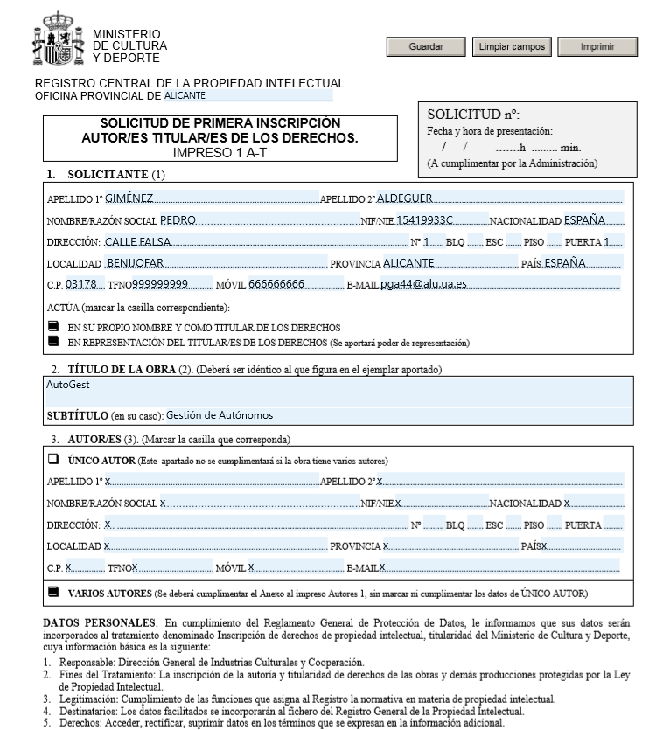

- **Autores 2** (“ProgramaOrdenador.pdf”):

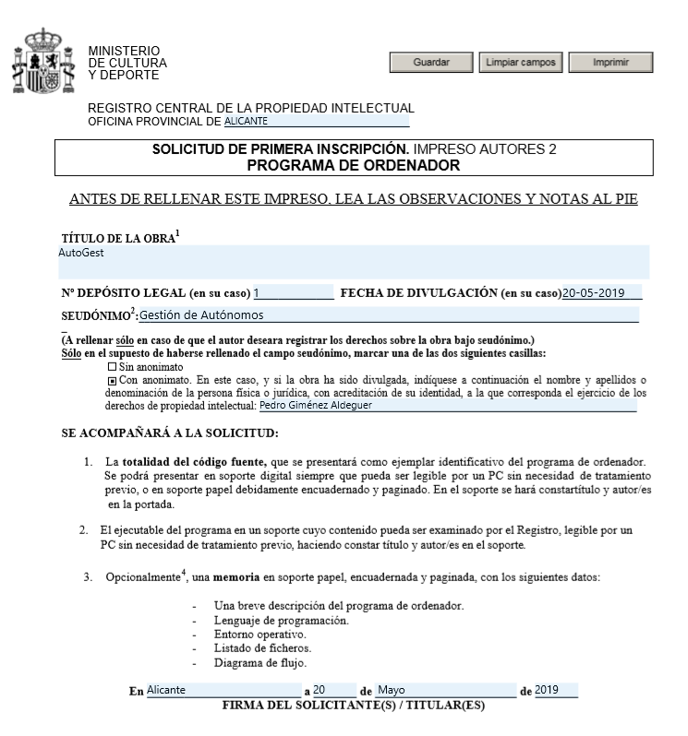

**3) Supongamos que como empresa de desarrollo del programa de gestión de autónomos os vierais obligados a contratar a alguien para ayudaros en el desarrollo de dicho software. Entonces, ¿este trabajador sería también titular de los derechos de explotación del programa? ¿Tendría que rellenar algún impreso oficial relativo a esta cuestión? ¿Por qué?**

**Dicho trabajador también sería titular de los derechos de explotación del programa exceptuando cuando cree un programa durante su empleo, se pueden ceder libremente. Si pagas por ejemplo a un programador para que escriba un programa (como en este caso), se puede estipular en el contrato que el cliente será el titular de los derechos.**

**Dicho trabajador deberá rellenar un registro que se realiza para dejar constancia de la creación de esta y su contenido. Este registro se debe realizar ante un tercero, pero dicho registro no asegura que no exista la posibilidad de que la obra sea robada.**

**Bibliografía:**

<https://www.larioja.org/innovacion/en/noticias/historico-noticias/noticia-innovacion/proteccion-software-patente-vs-derechos-autor>

<http://www.culturaydeporte.gob.es/cultura-mecd/areas-cultura/propiedadintelectual/registro-de-la-propiedad-intelectual.html>

<http://www.culturaydeporte.gob.es/cultura-mecd/areas-cultura/propiedadintelectual/registro-de-la-propiedad-intelectual/solicitudes-de-inscripcion/impresos-de-solicitud.html>

<http://www.culturaydeporte.gob.es/cultura-mecd/areas-cultura/propiedadintelectual/registro-de-la-propiedad-intelectual/solicitudes-de-inscripcion/tasas.html>

<https://www.cedro.org/blog/articulo/blog.cedro.org/2018/04/05/pasos-para-inscribir-una-obra>

**Temario del tema 8 realizado por el grupo de clase.**